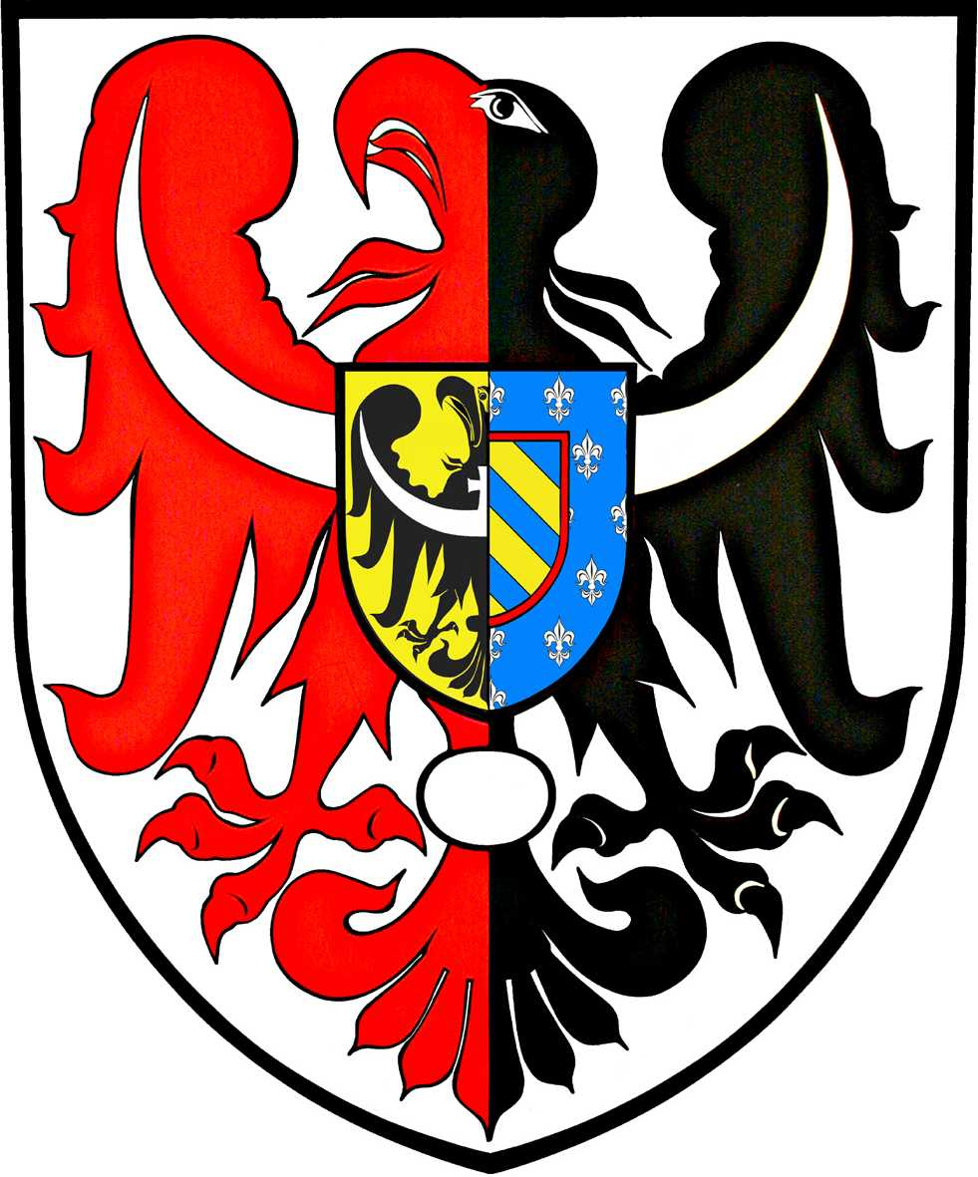
ul. Broniewskiego 15 pok. 205
MIĘDZYSZKOLNY OŚRODEK
SPORTOWY
KAMIENNA GÓRA
MIĘDZYSZKOLNY OŚRODEK SPORTOWY
POWIAT
KAMIENNOGÓRSKI

tel. 075 645 0240

L. dz. MOS- /11/21 Kamienna Góra, 19.11.2021 r.

KOMUNIKAT – 12 /IMS/21-22
ZAWODY POWIATOWE

DYSCYPLINA Koszykówka chłopców
TERMIN 19.11.2021 r.
MIEJSCE Hala Sportowa przy SP 2 Kamienna Góra
ORGANIZATOR MOS w Kamiennej Górze
Wyniki poszczególnych spotkań:
1. SP 2 Kamienna Góra - SP Pisarzowice 32:0
2. SP Pisarzowice - SP Chełmsko Śląskie 2:18
3. SP Chełmsko Śląskie - SP 2 Kamienna Góra 9:15

Kolejność końcowa:
1. Szkoła Podstawowa nr 2 Kamienna Góra
2. Szkoła Podstawowa Chełmsko Śląskie
3. Szkoła Podstawowa Pisarzowice

UWAGI ( wypadki, kontuzje, wyróżnienia, niesportowe zachowanie ) : brak

ILOŚĆ UCZESTNIKÓW IMPREZY :

Uczestnicy :dziewczęta0 , chłopcy 27, w tym :

- posiadających licencję sportową w tej dyscyplinie sportowej 0
- posiadających licencję sportową w innych dyscyplinach 0

Osoby towarzyszące: 3
Do wiadomości:
- Zainteresowane szkoły
- SZS DOLNY ŚLĄSK

